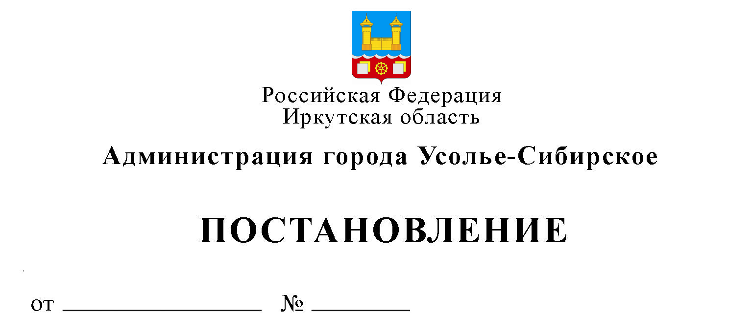
Об утверждении паспорта муниципального проекта «Формирование комфортной городской среды»
В соответствии с Бюджетным кодексом Российской Федерации, Федеральным законом от 20.03.2025 № 33-ФЗ «Об общих принципах организации местного самоуправления в единой системе публичной власти», Положением о порядке принятия решений о разработке муниципальных программ муниципального образования «город Усолье-Сибирское», их формирования и реализации», утвержденным постановлением администрации города Усолье-Сибирское от 22.08.2024 №2434-па, Методическими рекомендациями по разработке и реализации комплекса процессных мероприятий в муниципальном образовании «город Усолье-Сибирское», утвержденными постановлением администрации города Усолье-Сибирское от 09.09.2024 № 2548-па, руководствуясь ст. ст. 28, 55 Устава муниципального образования «город Усолье-Сибирское», администрация города Усолье-Сибирское
ПОСТАНОВЛЯЕТ:
- Утвердить паспорт муниципального проекта «Формирование комфортной городской среды» (прилагается).
- Опубликовать настоящее постановление в газете «Официальное Усолье» и разместить на официальном сайте администрации города Усолье-Сибирское в информационно-телекоммуникационной сети «Интернет».
- Настоящее постановление вступает в силу с 1 января 2026 года.
- Контроль за исполнением настоящего постановления возложить на заместителя мэра города – председателя комитета по городскому хозяйству администрации города Усолье-Сибирское.

Мэр города М.В. Торопкин

